Nota de prensa

Rompiendo paradigmas
Honduras, quinto país en el mundo y primero en Centroamérica en dar paso a Zonas de Empleo

- El objetivo del presidente Juan Orlando Hernández al poner en práctica este modelo económico es generar más empleo y oportunidades.
- Experiencias de Emiratos Árabes Unidos, China, Corea de Sur e Irlanda rompen con paradigmas al cambio
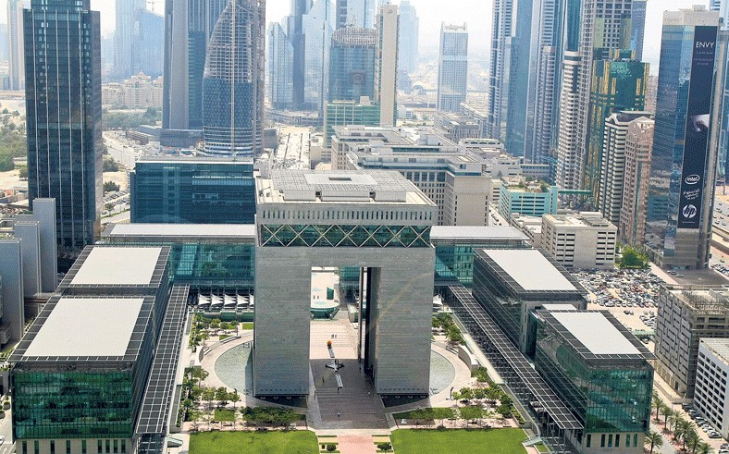
Tegucigalpa, 30 de octubre.- Honduras se convertirá en el quinto país en el mundo y el primero en Centroamérica en poner en práctica las Zonas de Empleo, un modelo económico cuyo objetivo es promover inversión extranjera y repotenciar la economía de la región bajo reglas altamente competitivas y estables, en un ambiente de transparencia, de estabilidad jurídica y ciudadana.
Emiratos Árabes Unidos, China, Corea de Sur e Irlanda son ejemplos importantes de Zonas de Empleo y Desarrollo Económico que han logrado cumplir con el propósito con que fueron creados.
Honduras será la quinta nación en el mundo en promover inversiones mediante paquetes de incentivos del modelo Zona de Empleo y Desarrollo Económico. En Centroamérica, el país se convertirá en el primero en ejecutar esta apuesta.
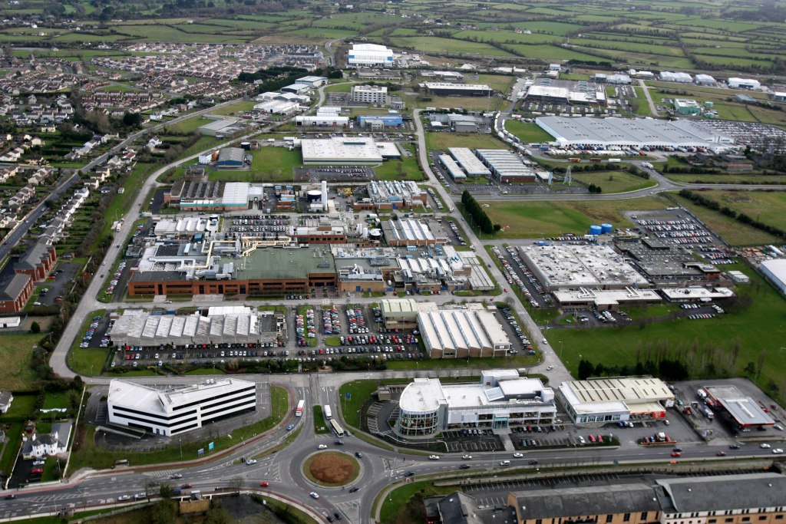
El objetivo del presidente Juan Orlando Hernández, al poner en práctica este modelo económico, es acelerar el crecimiento económico, a través de la atracción de inversiones de empresas internacionales que buscan nuevos mercados.
Los cambios positivos que muestra el país en materia económica en los últimos años abren paso para proponer cambios históricos, para convertir a Honduras en una zona del empleabilidad y desarrollo a gran escala.

Tras cuatro años de intenso trabajo, Honduras cuenta con una infraestructura de primer mundo, un marco jurídico atractivo con reglas claras y una estabilidad macroeconómica que es avalada por organismos internacionales como las calificadoras de riesgo Moody´s y Standard & Poor’s..
Las Zonas de Empleo se rigen bajo los preceptos de la Constitución de la República, con un régimen jurídico especial, dirigido a generar espacios laborales, acumular y potenciar el capital humano, atraer nuevas inversiones y oportunidades para crear emprendimiento.
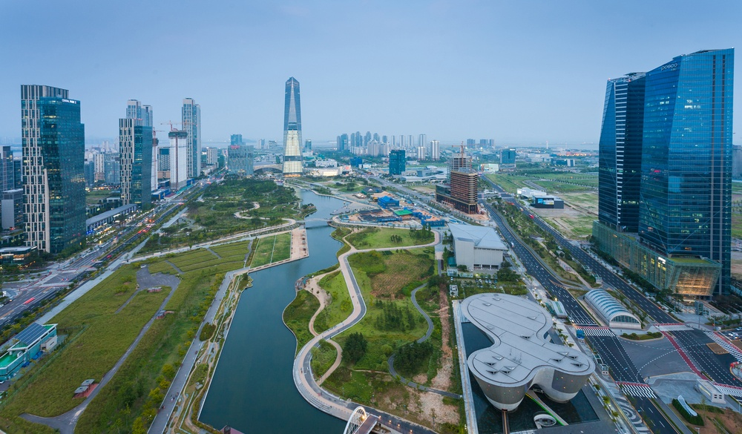
Estos modelos de desarrollo económico se destacan por ser áreas geográficas con garantías y beneficios para el desarrollo del comercio, con ventajas fiscales y laborales e independencia de poderes, que se rigen bajo las leyes del país donde se ubican.
Si bien el incentivo fiscal es uno de los atractivos de estos modelos, el secretario ejecutivo del Consejo de Ministros, Ebal Díaz, indicó que tanto personas naturales como jurídicas pagarán impuesto de renta no mayor del 12% y 16%, impuestos sobre valor agregado de 5%, así como impuestos de propiedad de tierra en desuso.
De igual manera se pagarán impuestos de bienes inmuebles e impuesto de tasa única cuyo porcentaje será fijado por la Zona de Empleo. “Aquí no hay exención fiscal, aquí se pagan impuestos; está claramente definido que no es un régimen de exoneraciones fiscales”, aseguró el funcionario.
De hecho los impuestos que se capten de las Zonas de Empleo servirán para fortalecer el Poder Judicial, fondo de proyectos a nivel comunitario y departamental, proyectos de desarrollo, infraestructura, seguridad y de carácter social, fondo para el desarrollo de proyectos municipales y defensa de la soberanía mediante el fortalecimiento de las Fuerzas Armadas de Honduras.
Experiencias mundiales
Sin duda la visión del presidente Hernández está enfocada en el requerimiento del país de tener un impulso a gran escala en materia económica, para potenciar el crecimiento y la productividad a través del intercambio comercial y apertura de puestos de trabajo para la generación de riqueza.
Para comprender la dimensión del desarrollo y los beneficios que traen consigo las Zonas de Empleo, y desvanecer el miedo al cambio, las autoridades de Desarrollo Económico describen algunas experiencias de éxito alrededor del mundo.
En 2004, por ejemplo, Dubái creó es el mayor hub financiero para Medio Oriente, África y Asia Meridional, denominado Centro Financiero en Dubái (DIFC, por sus siglas en inglés).
Este centro se convirtió en un moderno centro financiero, con autonomía propia e independencia judicial, que tiene como objetivo proporcionar una plataforma para que las instituciones empresariales y financieras alcancen el mercado emergente de la región.
En esta ciudad de Emiratos Árabes Unidos funciona la Zona Franca del Aeropuerto de Dubái, (Dubái Airport Freezone, DAFZA), la cual forma parte de la estrategia del Gobierno de ese país, creado en 1996 como una zona económica de libre mercado.
La Zona Franca del Aeropuerto de Dubái ofrece a las empresas una base situada en un entorno moderno y completamente equipado en una ubicación estratégica junto al aeropuerto, con infraestructuras de vanguardia, servicios aduaneros disponibles las 24 horas, los siete días de la semana, con un rápido despacho de carga y un centro especializado de logística.
Por otra parte está el Distrito de Negocios Internacionales de Songdo (Songdo International Business Distric, IBD), el cual está construido en 600 hectáreas de tierra recuperada del Mar Amarillo, frente al puerto más importante de Corea del Sur.
Su construcción finalizó en 2015, con 80,000 apartamentos para oficinas, 900,000 metros cuadrados de espacio comercial, tiene la torre comercial más alta de Corea del Sur, con 65 pisos, y tiene instalada una red de computadoras incorporada a las casas, calles y oficinas como parte de una red de área amplia.
El IBD de Songdo forma parte de la estrategia medioambiental del Gobierno surcoreano desde 2008. Esta Zona de Empleo se construyó bajo el concepto de protección al ambiente, con la idea de reducir la emisión de carbono, un sueño que se está haciendo realidad.
El Parque Industrial de Bielorrusia (Belarus Industrial Park de China), planificado para producción de alta tecnología y orientada a la exportación, espera concentrar las empresas de alta tecnología de todo el mundo.
El desarrollo del parque se centrará en la electrónica, la biomedicina, la química fina, la ingeniería y los nuevos materiales.
El período de construcción del parque es de 30 años y el número de empleados será de 120,000 personas.
La infraestructura del parque incluirá instalaciones industriales, de transporte, zonas residenciales, incluidos sitios sociales, complejos de oficinas y tiendas, y centros de investigación financiera y científica.
Y por último está la Zona franca de Shannon, en Irlanda. Se trata de un parque adyacente al Aeropuerto de Shannon, en el condado de Clare, en Irlanda; actualmente tiene registradas 100 firmas internacionales y 6,500 personas empleadas en diferentes actividades.
La Zona Libre está gestionada por el Gobierno irlandés desde 1959 y se le considera como la primera zona de libre comercio del mundo.
Condiciones únicas
Desde el inicio de su Gobierno, el presidente Hernández allanó el camino para dar este paso histórico: comenzó con el combate frontal al crimen organizado y a grupos delincuenciales; con la construcción de más de 180 kilómetros de carreteras de primer nivel, Corredor Agrícola, Unión Aduanera Centroamericana y saneamiento de las finanzas públicas.
En general, el mandatario hondureño ha mejorado las calificaciones económicas de certificadoras internacionales y logrado el reconocimiento permanente del Fondo Monetario Internacional (FMI), que son ventajas que hoy ponen al país a competir con los grandes.
Los nuevos cambios generan interrogantes entre algunos, pero los sectores económicos, financieros y comerciales se muestran optimistas, pues saben que las oportunidades vienen y se deben aprovechar.
El secretario de Desarrollo Económico, Arnaldo Castillo, destacó que en el caso hondureño se potencian seis sectores claves de la economía, localizados en puntos estratégicos del país: turismo, maquila textil, manufactura intermedia de autopartes, servicios de apoyo a negocios (call center), agroindustria y vivienda, a través del Programa Nacional de Desarrollo Económico Honduras 2020.
En algunos días el Ejecutivo lanzará la subasta para que las empresas hagan sus ofertas para la generación de empleo; por el momento ocho firmas están a la espera de este paso.
Datos generales
El común denominador de las Zonas de Empleo en los países donde se han puesto en práctica es acelerado crecimiento económico, la atracción de la inversión extranjera, generación de empleo, desarrollo de infraestructura y uso de las nuevas tecnologías para la producción de bienes y servicios.
La apertura económica es uno de los pasos fundamentales para la marcha de las Zonas de Empleo, para dar paso al libre comercio que busca agilizar la actividad económica para facilitar las exportaciones en menos tiempo y a bajos costos.
El éxito de todos los proyectos puestos en marcha en China, Corea del Sur, Irlanda y Emiratos Árabes Unidos tienen en común que están cerca de los aeropuertos y puertos marítimos, puntos estratégicos en el movimiento del comercio internacional.
En Honduras, las siete propuestas presentadas recientemente por el Ejecutivo a inversionistas nacionales e internacionales, cumplen con estos parámetros, augurando de esta forma replicar el éxito alcanzado por esos países.

